**Малаховская Францишка (Małahowska Franciszka)**

12 сентября 1810 г – крещение дочери Ангели (НИАБ 136-13-894, лист 78об, №37/1810-р (ориг)).

**НИАБ 136-13-894:** Лист 78об. **Метрическая запись №37/1810-р (ориг).**

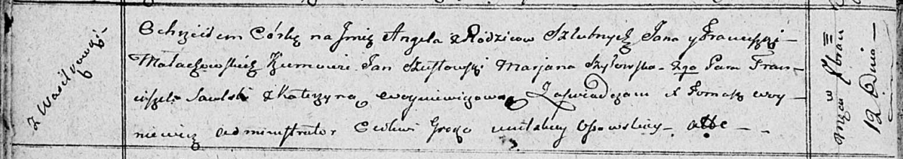

Осовская Покровская церковь. 12 сентября 1810 года. Метрическая запись о крещении.

Małachowska Angela – дочь родителей с деревни Васильковка.

Małachowski Jan – отец.

Małachowska Franciszka – мать.

Szustowski Jan – кум.

Szyłowska Marjana – кума.

Saulski Franciszek – кум.

Woyniewiczowa Katerzyna – кума.

Woyniewicz Tomasz – ксёндз.